关于拟将张连庆同志转为中共正式党员的公示

广大党员、群众：
在听取党员、群众意见的基础上，经支部委员会研究审查，拟将张连庆同志转为中共正式党员。根据发展党员工作有关要求，现将有关情况公示如下：
张连庆，男，蒙古族，初中文化，内蒙古赤峰市巴林左旗林东镇北井村4组人，1979年12月19日出生，该同志于2021年6月4日被接收为中共预备党员，预备期一年，到2022年6月4日预备期满。入党介绍人张玉山、王井山。该同志在预备期间表现良好，能积极主动向党组织靠拢，思想坚定，认真贯彻执行党的路线、方针、政策。持之以恒加强政治理论学习，在日常生活中能参照党章规定，严格要求自己，做好本职工作。经党支部培养教育和考察，拟将张连庆同志转为中共正式党员，并于近期召开党员大会讨论其转正问题。
公示时间为2022年5月20日至2022年5月26日。公示期间，欢迎党员和群众来信来电来访，反映其在理想信念、政治立场、思想作风、工作表现、群众观念、廉洁自律等方面的情况和问题。反映问题应实事求是、客观公正。以个人名义反映问题的，要签署本人真实姓名。党支部将对反映人和反映问题严格保密，对反映问题进行调查核实，弄清事实真相，并以适当方式向反映人反馈。
联系电话：15104769808
公示期自2022年5月20日起至2022年5月26日止。

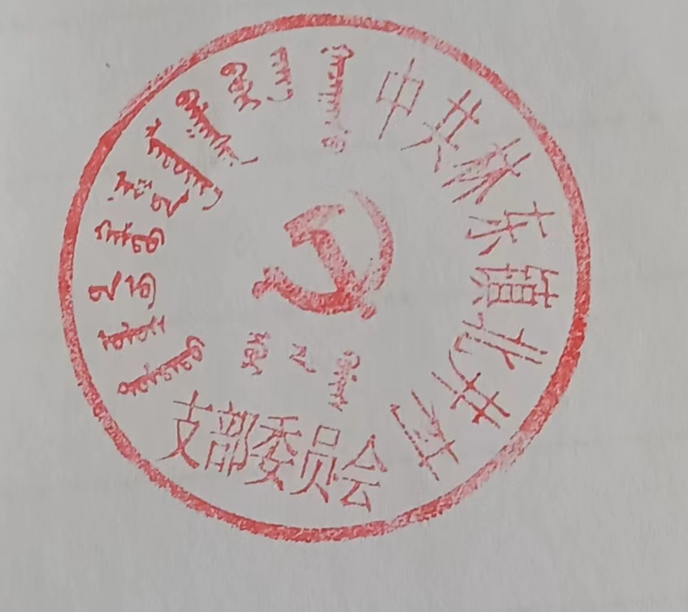
中共林东镇北井村支部委员会 （盖章）
2022年5月20日

